Izlet djece Područnog vrtića Baderna u šumu Kontija
Odvažna skupina djece i odgojiteljica uputila se u jedno rano listopadsko jutro na izlet u šumu Kontija, poseban rezervat šumske vegetacije između Vrsara i Lima.
Prije puta doznali su da je njen prirodni fenomen šuma bijelog graba, stara više od 140 godina, najbolje sačuvana površina ove zajednice u Istri. Od drveća u šumi raste i hrast, bijeli grab, crni jasen, cer, smrika i borovica. Od niskog raslinja prevladava kukurijek. Nađe se i poneka šparuga u vrijeme kada im je sezona rasta. Ima i životinjskih vrsta koje žive u Kontiji, a to su jazavci, srne, divlje svinje, fazani, lisice, kopnene kornjače, ježevi i mnogobrojne ptice. Je li uistinu tako otišli su se i sami uvjeriti….
Pješačenje je započelo u Kloštru, a na ulazu u šumu pored poučne ploče koja obavještava da se ulazi u rezervat vegetacije, dočekala ih je Kontić – Pjerina. Iznenadila je neobičnim izgledom, a onda je objasnila da svi kontići imaju dva para očiju za bolji noćni rad. Upoznala ih je sa sedam pravila ponašanja u šumi i povela šumskim putem u istraživanje.
Šuma koja ih putem okruživala bila je i crnogorična i bjelogorična. Putovi su pretežito ravni, nema uzbrdica ni nizbrdica pa je malim istraživačima prirode bilo ugodno hodati.
Na kraju šumskog puta odmorili su se i igrali, osluškivali glasanje ptičica, skupljali smeće i grlili drveće umjesto da mu čupaju grane.
Mali i odvažni istraživači vratili su se istim, glavnim i širokim šumskim putem i na kraju izbrojali sedam kilometara pješačenja. Pohvale svima, a posebice nekolicini mališana iz jaslica koji su izdržali ovaj šumski izazov. Iako osim ptica, nisu vidjeli ni jednu drugu životinju, uživali su u bojama, tišini i zelenilu šume. Sigurno će se rado sjećati i Kontić – Pjerine koja im je na zanimljiv način približila šumu Kontiju i sve njezine čari i tajne. Na to će ih podsjećati i plakat koji su izradili prilikom povratka.

Galerija fotografija

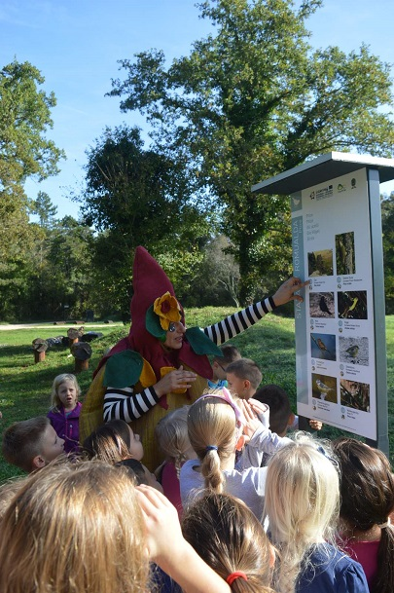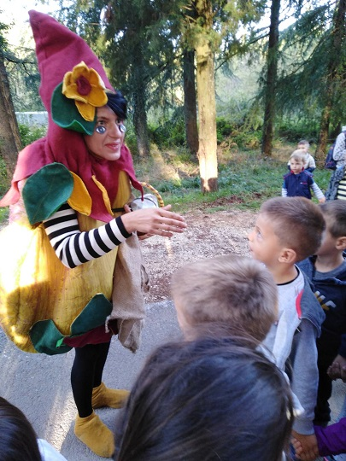

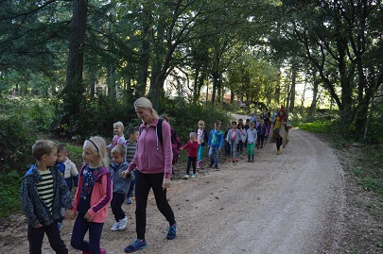

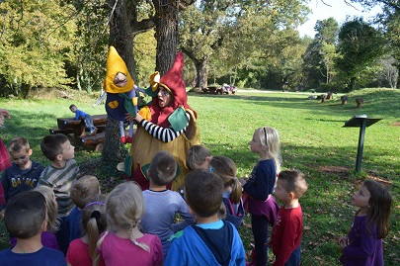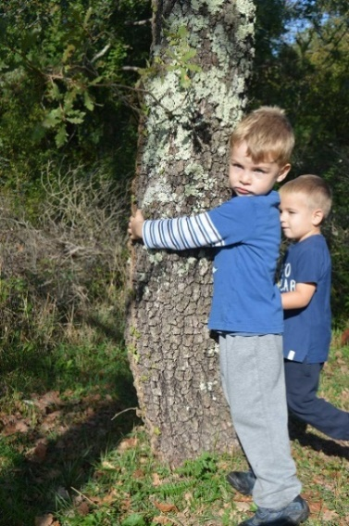

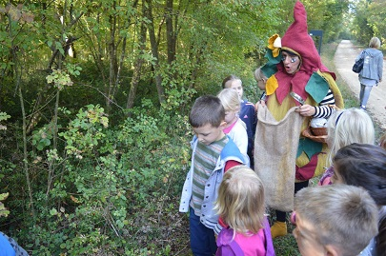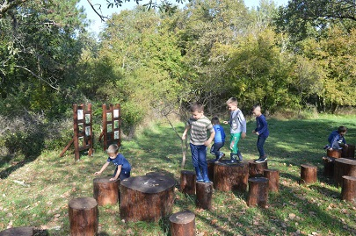
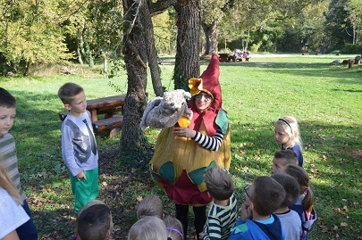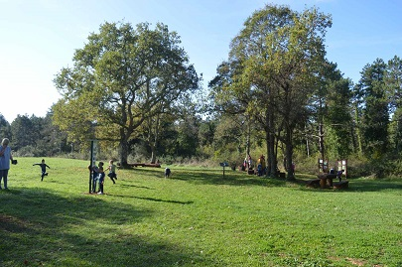

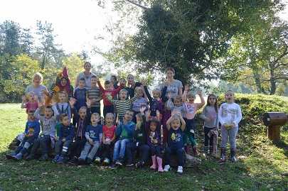

Iskustva i doživljaji ovog izleta dugo će se pamtiti.
Slijedeći izlet bit će odlazak predškolaca na kazališnu predstavu Teatra Naranča u Pulu.

